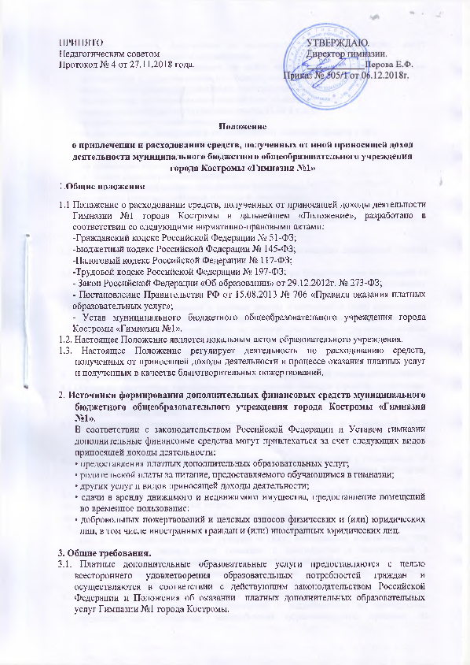

  - Денежные средства, полученные от приносящей доход деятельности, могут расходоваться по следующим направлениям:
- на оплату труда и начисления на фонд оплаты трудаработников, занятых организацией и осуществлением приносящей доходы деятельности;
- на закупку материалов (строительные, текстильные и т.д.);
- на укрепление материально-технической базы по направлениям:
- содержание автотранспорта (запасные части, ГСМ и т.д.);
- на канцелярские и хозяйственные расходы;
- на приобретение, содержание и текущий ремонт основных средств и пр.;
- на приобретение сувениров, подарков;
- на приобретение продуктов питания;
- на проведение мероприятий и праздников;
- на оплату командировочных расходов;
- на расходы по повышению квалификации работников;
- на приобретение методической и учебной литературы;
- на оплату коммунальных услуг и услуг связи, печатных услуг, услуг нотариуса, услуг по найму транспорта, услуг по организации концертной деятельности и прочих услуг.
3.5. Оплата труда лиц, занятых организацией и осуществлением приносящей доходы деятельности, производится согласно тарификации.
3.6. Сдача в аренду движимого и недвижимого имущества, предоставление помещений во временное пользование осуществляется в соответствии с нормами действующего законодательства.
3.7. Добровольные пожертвования и целевые взносы физических и (или) юридических лиц, в том числе иностранных граждан и (или) иностранных юридических лиц перечисляются в безналичной форме на лицевой счет школы с указанием полных реквизитов отправителя и целей, на которые направляется этот взнос.
3.8. Сбор денежных средств в наличной форме запрещен.

- Порядок расходования средств, полученных от приносящей доходы деятельности.

4.1.Основным документом, определяющим распределение доходов (средств), полученных образовательным учреждением от приносящей доход деятельности, по статьям расходов, является смета.
  - Образовательное учреждение самостоятельно разрабатывает и утверждает смету доходов и расходов по приносящей доход деятельности (смету внебюджетных средств).
  - Платные образовательные услуги распределяются в соответствии с Положением об оказании платных дополнительных образовательных услуг Гимназии №1 города Костромы
  - Доходы от сдачи в аренду недвижимого имущества и основных фондов расходуются:
-на восстановление коммунальных затрат;
-на развитие материально-технической базы учреждения;
4.5. Добровольные пожертвования и целевые взносы физических и (или) юридических лиц, в том числе иностранных граждан и (или) иностранных юридических лиц зачисляются на лицевой счет гимназии и расходуются в соответствии с Законодательством Российской Федерации и указанными целями.
4.6. Благотворительные пожертвования, полученные без целевого назначения, расходуются на укрепление материально-технической базы учреждения.
4.7. Средства, направляемые на укрепление материально-технической базы Учреждения, расходуются руководителем в соответствии с потребностями на приобретение предметов для улучшения осуществления образовательного процесса, на приобретение предметов хозяйственного пользования, обустройство интерьера, проведение ремонтных работ, организацию досуга и отдыха детей и другие нужды.
4.8. Родительская плата за питание, предоставляемого обучающимся в гимназии взимается с родителей (законных представителей) на основании законодательства Российской Федерации, направляется на организацию питания.

5. Организация контроля за использованием средств, полученных от иной, приносящей доход деятельности.
5.1. Общественный контроль выполнения смет доходов и расходов внебюджетных средств образовательного учреждения осуществляется органом общественного (коллегиального) самоуправления образовательного учреждения (Управляющим советом).
5.2. Руководитель образовательного учреждения не реже двух раз в год представляет органу общественного самоуправления образовательного учреждения отчет о доходах и расходах средств, полученных образовательным учреждением от приносящей доход деятельности.

